三益貿易株式会社のキャラクターデザインのご紹介
要旨：
弊社は主にECサイトであり、『STARDAY』という越境ECサイトでございます。
弊社のショッピングモール「starday」という名前のように、それを日本語に訳すと、「星日」でしょう。キャラクターを制作するときに、「星日」、「starday」の2つの文字要素をキャラクターに組合せますようお願い致します。
弊社は日本の現地企業であるため、今回のキャラクタデザインを通じて、より多くの日本の要素を統合し、可愛い動物キャラクターで越境サイトを具体的にアピールしてもらいたいです。
そして、具体的なキャラクターが出来上がり次第、それは12星座をもとに、12分のキャラクター制作のご希望でございます。

以下はキャラクターデザインの具体的な内容：
[ 名称 ]
ECサイト向けキャラクター作成
[ 内容 ]
・ECサイト「starday」に掲載するキャラクター
・「星日」、「starday」の2つの文字要素をキャラクターに組合せる。
・キャラクターは鳥のオウムをモチーフとする。
・20代～60代の男女向け
何か不明点がございましたら、お気軽にご連絡ください。
メール：cjktiu@yahoo.co.jp
以下は弊社URLのご紹介
http://www.starday.jp/huiseqingbao.html
ご参考ください。

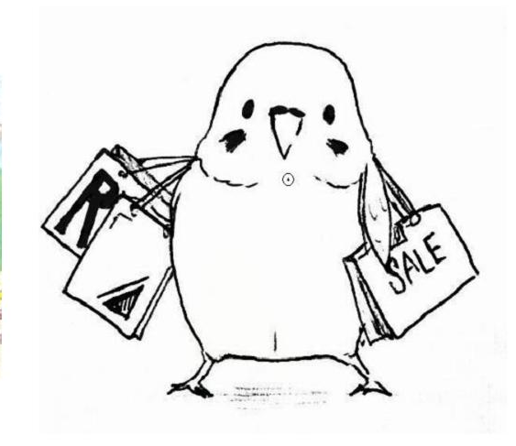
これは弊社の以前のキャラクターの概略図です。
お参考を元にお願い申し上げます。

